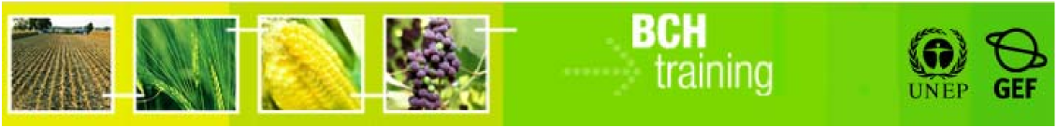

**Руководство пользователя по Центральному порталу Механизма посредничества по биобезопасности**

**«Использование МПБ органами таможенного и пограничного контроля»**

Ноябрь 2012

**Воспроизведение**   
  
Содержание настоящей публикации может воспроизводиться полностью или по частям, в любой форме в образовательных целях и без извлечения прибыли, без специального разрешения владельца авторских прав при условии сообщения источника. Программа ООН по окружающей среде (ЮНЕП) выражает признательность за предоставление копии любой публикации, которая использует настоящее издание в качестве источника. Данное издание не подлежит перепродаже или какому бы ни было использованию в иных целях без предварительного разрешения ЮНЕП в письменной форме. Использование информации с данного документа в целях патентования продукции для публикации или рекламы запрещено.

**Отказ от ответственности**

Содержание ивзгляды, выраженные в данной публикации, не обязательно отражают мнение или политику поддерживающих организаций или ЮНЕП и не подразумевают какого-либо одобрения. Используемые обозначения и презентация материала в данном документе не подразумевают выражение какого-либо мнения со стороны ЮНЕП в отношении юридического статуса какой-либо страны, территории или города, или соответствующих властей, или в отношении определения ее границ и пограничных территорий. Упоминание коммерческих компаний или продукции в данной публикации не подразумевает одобрение со стороны ЮНЕП.

содержание

1. Введение в руководство 4

2. Картахенский протокол по биобезопасности к Конвенции о биологическом разнообразии 5

2.1. Введение в Картахенский протокол по биобезопасности 5

2.2. Роль сотрудников таможенных и пограничных служб в осуществлении Протокола 6

2.2.1. В каких сопровождающих документах сотрудники таможни могут найти информацию о ЖИО? 8

2.2.2. Инспектирование поступающих грузов с ЖИО 8

2.2.3. Проверка на наличие одобрения на ввоз ЖИО 8

2.2.4. Обнаружение непреднамеренных или незаконных трансграничных перемещений 9

3. Сотрудники таможни и МПБ 10

4. Специальные мероприятия и Ресурсы Механизма посредничества по биобезопасности 15

4.1. Портал по обработке, транспортировке, упаковке и идентификации живых измененных организмов 15

4.2. Публикации и другие материалы по Картахенскому протоколу по биобезопасности 16

4.3. Быстрые ссылки на ЖИО 17

4.4. Инициатива Зеленая Таможня 17

Введение в руководство

**О чем вам предстоит узнать из настоящего руководства**

Настоящее руководство ознакомит вас с Картахенским протоколом по биобезопасности и расскажет в общих чертах о некоторых ключевых элементах Протокола, имеющих отношение к сотрудникам таможенных служб. Оно также описывает роль сотрудников таможни в осуществлении Протокола и предоставляет практические советы по поиску в Механизме посредничества по биобезопасности (МПБ) информации, имеющей большое значение для сотрудников таможенных и пограничных служб.

**Предисловие**

Проект ЮНЕП-ГЭФ по созданию потенциала для эффективного участия в Механизме посредничества по биобезопасности (МПБ-1), в сотрудничестве с Секретариатом Конвенции о биологическом разнообразии, разработал модульный учебный пакет, предназначенный в качестве практического руководства для помощи странам в ознакомлении, понимании и использовании МПБ и создании национального доступа к МПБ. Позднее он был обновлен в рамках проекта ЮНЕП-ГЭФ по постоянному повышению потенциала для эффективного участия в МПБ (МПБ-2). Учебный пакет создан на гибкой основе и разработан с учетом различных потребностей стран, позволяя им выбирать те подходы и механизмы, которые наиболее применимы к их ситуации, потребностям и приоритетам. Учебный пакет включает ряд руководств, каждое из которых рассматривает конкретный вопрос в отношении МПБ.

**Целевая группа**

Настоящее руководство разработано в качестве пособия для сотрудников органов таможенного и пограничного контроля, являющихся пользователями Механизма посредничества по биобезопасности. Оно предназначено для пользователей, не обладающих техническими навыками, которые немного знают или ничего не знают о Картахенском протоколе и МПБ, но которым необходимо получить и использовать данные, имеющиеся в МПБ.

**Цель**

На четвертом совещании руководящего органа Протокола, Стороны настоятельно призвали оказать им более активную поддержку в создании потенциала, обращая при этом особое внимание на целевые заинтересованные стороны (например, таможню и фитосанитарных инспекторов) (Решения КС-СС BS-IV/2 и BS-IV/5). Настоящее руководство было разработано в ответ на этот запрос. Оно дополняет другие руководства по Центральному порталу Механизма посредничества по биобезопасности, фокусируясь на вопросах, имеющих непосредственное отношение к работе сотрудников органов таможенного и пограничного контроля.

**© UNEP 2004-2012 Все права сохранены**

# Картахенский протокол по биобезопасности к Конвенции о биологическом разнообразии

|  |  |
| --- | --- |
| cámara | **ОБЗОР**  Картахенский протокол по биобезопасности является международным соглашением, устанавливающим правила для безопасного использования живых измененных организмов, полученных методами современной биотехнологии. Протокол учреждает процедуры для принятия решений относительно импорта и экспорта данных организмов. |

## Введение в Картахенский протокол по биобезопасности

*Картахенский протокол по биобезопасности к Конвенции о биологическом разнообразии* («Протокол») – это международный договор, регулирующий вопросы перемещения живых измененных организмов (ЖИО), являющихся результатом применения современной биотехнологии, из одной страны в другую. Он был принят 29 января 2000 года в качестве дополнительного соглашения к Конвенции о биологическом разнообразии и вступил в силу 11 сентября 2003 года. Более 160 стран являются Сторонами Протокола, согласившись следовать его требованиям.

Переговоры о Протоколе велись в условиях, когда во многих странах отсутствовала законодательная система регулирования интродукции живых измененных организмов. Эти страны были озабочены тем, что новые организмы могут быть импортированы на их территорию и выпущены в окружающую среду без предварительного на то согласия или, что они даже не будут знать о том, что это произошло. Настороженность вызывала возможность ЖИО становиться вредителями, выживать и замещать дикие сородичи, повышать зависимость от пестицидов или передавать свои внедренные гены сорным сородичам, создавая тем самым «супер-сорняки».

Поэтому страны стремились к международному соглашению, которое бы содействовало им в принятии решений относительно живых измененных организмов. Результатом этого стал Картахенский протокол по биобезопасности.

Цель Протокола, в соответствии с принципом принятия мер предосторожности, заключается в содействии обеспечению надлежащего уровня защиты в области безопасной передачи, обработки и использования живых измененных организмов, являющихся результатом применения современной биотехнологии и способных оказать неблагоприятное воздействие на сохранение и устойчивое использование биологического разнообразия, с учетом также рисков для здоровья человека и с уделением особого внимания трансграничному перемещению.

Живым измененным организмом, согласно Протоколу, считается любой живой организм, обладающий новой комбинацией генетического материала, полученной благодаря использованию современной биотехнологии. В повседневном использовании термин *ЖИО* обычно считается идентичным термину *ГМО* (генетически модифицированные организмы), однако определение и интерпретация последнего значительно варьирует. Протокол является соглашением по окружающей среде, поэтому он использует термин ***живые*** *измененные организмы*, так как именно эти организмы могут внедриться в окружающую среду и оказать воздействие на биоразнообразие.

Живой измененный организм получается путем взятия гена (части ДНК) от одного организма и его вставке в ДНК другого организма. Ученые занимаются поиском генов, которые отвечают за желаемые характеристики. Путем вставки генов в другие организмы, ученые могут создавать новые организмы, которые будут проявлять характеристики, присущие вставленному гену. Большая часть разработанных на сегодняшний день ЖИО является сельскохозяйственными культурами, содержащими гены, которые делают их устойчивыми к определенным насекомым или различным гербицидам. Примерами модифицированных культур являются кукуруза, соя, хлопок и рапс. Эти сельскохозяйственные культуры составляют наибольшую часть торговли ЖИО, т.е. являются теми ЖИО, с которыми сотрудники таможенных и пограничных служб будут сталкиваться чаще всего. Другие виды разрабатываемых модифицированных организмов включают лосося, измененного, чтобы обеспечить ему более быстрый рост, а также москитов, измененных с целью сокращения заболеваемости тропической лихорадкой.

Протокол учреждает различные правила и процедуры для регулирования трансграничного перемещения ЖИО. Они направлены на обеспечение того, чтобы ЖИО не оказывали отрицательного воздействия на биологическое разнообразие и здоровье человека. Целью Протокола является обеспечение безопасного использования ЖИО, а не запрет торговли данными организмами.

Протокол также учреждает систему обмена информацией, известную как «Механизм посредничества по биобезопасности» (МПБ). От Сторон Протокола требуется предоставление через МПБ определенных типов информации и решений. МПБ будет полезным и для сотрудников таможенных и пограничных органов, выполняющих различные функции в осуществлении Протокола. Дополнительная информация об этих функциях представлена в следующем разделе. Глава 3 данного руководства содержит подробную информацию о МПБ, а также упражнения по поиску ключевых категорий информации.

## Роль сотрудников таможенных и пограничных служб в осуществлении Протокола

Торговля экологически чувствительными предметами, такими как ЖИО, является растущей глобальной проблемой. Для мониторинга и контроля трансграничного перемещения таких продуктов необходимо международное сотрудничество с целью защиты окружающей среды и здоровья человека. Важную роль в решении проблемы играют сотрудники таможенных и пограничных служб.

Для выполнения цели Протокола, страна, импортирующая ЖИО, может пожелать удостовериться в том, что ЖИО, содержащиеся в грузе, получили одобрение на их использование.

Для того чтобы это сделать:

* Документация, сопровождающая груз, содержащий ЖИО, должна четко указывать содержание груза.
* Для проверки документации могут быть отобраны пробы груза и проведены анализы для обнаружения в нем ЖИО.
* Документация и обнаружение ЖИО в грузе могут быть использованы для проверки на наличие одобрения компетентного национального органа на использование данных ЖИО в стране.

В рамках Протокола сотрудники таможенных и пограничных служб играют важную роль в выполнении следующих четырех функций:

1. Проверка на наличие необходимой информации о грузе в сопровождающей его документации;
2. Внимательный осмотр поступающих грузов с ЖИО;
3. Проверка на наличие необходимого одобрения на импорт ЖИО;
4. Обнаружение непреднамеренных или незаконных трансграничных перемещений.

Протокол устанавливает требования относительно информации, которая должна содержаться в документации, сопровождающей трансграничные перемещения живых измененных организмов. Эти требования приведены в Статье 18 Протокола, а также в связанных с ней решениях Конференции Сторон, выступающей в качестве совещания Сторон Протокола (руководящий орган Протокола). Требования к предоставляемой информации зависят от того, для какого использования предназначены ЖИО. Протокол проводит различия между видами использования ЖИО, так как разные виды использования несут в себе различные риски для биоразнообразия.

Документация, сопровождающая ЖИО, предназначенные для преднамеренной интродукции в окружающую среду, должна:

* Четко определять содержание груза как ЖИО и кратко описывать эти организмы (например, название и соответствующие признаки или характеристики организма, его уникальный идентификатор);
* Указывать любые требования, касающиеся безопасной обработки, хранения, транспортировки и использования;
* Содержать названия и адреса импортера и экспортера;
* Предоставлять информацию о контактном пункте по чрезвычайным мерам;
* Содержать декларацию о том, что перемещение осуществляется в соответствии с требованиями Протокола, применяемыми к экспортеру.
* Предоставлять дополнительную информацию, где применимо, включая коммерческое название, класс риска и одобрение на импорт ЖИО.

Документация, сопровождающая ЖИО, предназначенные для непосредственного использования в качестве продовольствия или корма или для обработки (ЖИО-ПКО), должна четко обозначать:

* что груз «содержит ЖИО-ПКО», в случаях, если ЖИО идентифицировано;
* что груз «возможно содержит ЖИО-ПКО», в случаях, когда идентичность ЖИО не известна;
* что ЖИО не предназначены для преднамеренной интродукции в окружающую среду;
* общее, научное и коммерческие названия ЖИО;
* код события трансформации или его уникальный идентификатор (если имеется);
* веб-адрес Механизма посредничества по биобезопасности для дальнейшей информации.

Документация, сопровождающая ЖИО, предназначенные для использования в замкнутых системах, должна:

* четко определять содержание груза как ЖИО и указывать, что они «предназначены для использования в замкнутых системах»;
* содержать названия и адреса грузополучателя, экспортера и импортера;
* указывать любые требования, касающиеся безопасной обработки, хранения, транспортировки и использования;
* предоставлять дополнительную информацию, где применимо, включая коммерческое название ЖИО, новые или измененные признаки, трансформационное событие, класс риска и любой уникальный идентификационный код.

### В каких сопровождающих документах сотрудники таможни могут найти информацию о ЖИО?

Стороны Протокола не приняли единого формата документа для сопровождения грузов ЖИО. Поэтому необходимая информация будет предоставляться в рамках существующих типов документов, таких как счет-фактура, транспортная накладная и т.д. Практика торговли зерном показывает, что необходимая информация обычно включается в счет-фактуру (invoice), так как этот документ сопровождает все грузы.

### Инспектирование поступающих грузов с ЖИО

Когда груз с ЖИО прибывает на таможенный или пограничный контрольный пункт, служащие таможни должны следовать правилам и процедурам своей страны относительно инспекции груза, для того, чтобы проверить его содержимое и провести перекрестный контроль сопровождающей документации.

В целом, отличить визуально живой измененный организм от традиционного организма не является возможным, поэтому для проверки содержимого груза необходим отбор проб и проведение теста для обнаружения ЖИО.

Протокол не устанавливает каких-либо особых требований к методам отбора проб груза и обнаружения ЖИО. Странам необходимо установить свои собственные правила и процедуры относительно того, как отбирать пробы груза и каким процедурам проведения теста следовать для установления содержат ли они ЖИО, и если да, то какие именно и в каком количестве. Скорее всего, служащим таможни будет необходимо сотрудничать с другими правительственными органами, вовлеченными в подобного типа работу на границе, например с фитосанитарными инспекторами и лабораториями.

Служащим таможни также необходимо убедиться в том, что груз с ЖИО упакован и хранится согласно требованиям, указанным в сопровождающей его документации.

### Проверка на наличие одобрения на ввоз ЖИО

Обозначение ЖИО в документации, сопровождающей груз, либо установление факта наличия ЖИО посредством проведение теста, дает служащим таможни основание для проверки через МПБ того, получили ли данные организмы необходимое одобрение на их ввоз в страну.

В разделе 2.2 говорится о том, что документация, сопровождающая груз ЖИО, предназначенных для различного вида использования, должна, в том числе, содержать «уникальный идентификатор» или «коды уникальной идентификации». В настоящее время, единственной системой уникальной идентификации является система Уникальных идентификаторов трансгенных растений, разработанная Организацией экономического сотрудничества и развития (ОЭСР).

Уникальный идентификатор ОЭСР представляет собой простой буквенно-цифровой код, присваиваемый каждому живому измененному растению, разрешенному для коммерческого использования. Идентификаторы формируются самими разработчиками новых трансгенных растений.

Согласно этой системе, уникальный идентификатор представляет собой девятизначный код, состоящий из трех элементов, разделенных тире (-):

* 2 или 3 буквенно-цифровых знака для обозначения заявителя;
* 5 или 6 буквенно-цифровых знаков для обозначения события трансформации;
* 1 цифровой контролирующий символ.

**Пример:** MON-00810-6 является уникальным идентификатором кукурузы YieldGard, разработанной Монсанто. Кукуруза была модифицирована для получения устойчивости к определенному насекомому – кукурузному мотыльку.

Как видно из Главы 3, уникальные идентификаторы могут использоваться для упрощенного поиска на МПБ информации и решений стран относительно ЖИО.

### Обнаружение непреднамеренных или незаконных трансграничных перемещений

Протокол также рассматривает вопрос непреднамеренного и незаконного трансграничного перемещения ЖИО.

Непреднамеренное трансграничное перемещение может произойти, например, путем передачи генов как часть естественного процесса размножения растения, или в результате случайного загрязнения из-за рассыпания груза во время его транзитного перемещения. Для содействия предотвращению непреднамеренных трансграничных перемещений, служащим таможни необходимо следовать требованиям для обработки, хранения, транспортировки и использования ЖИО, которые должны быть указаны в сопровождающей груз документации. В случае рассыпания груза или если вы установили непреднамеренное трансграничное перемещение, вы должны связаться с компетентным национальным органом вашей страны в рамках Протокола (см. Главу 3, упражнение по поиску в МПБ контактной информации).

Протокол определяет незаконное трансграничное перемещение ЖИО как трансграничное перемещение, осуществленное в нарушение внутренних мер по осуществлению Протокола (Статья 25). Чтобы знать о том, что рассматривается как незаконное трансграничное перемещение, сотрудникам таможни необходимо ознакомиться с национальным законодательством по биобезопасности своей страны. Если вы установили незаконное трансграничное перемещение, вы должны незамедлительно уведомить компетентный национальный орган своей страны. У Сторон Протокола есть обязательство по предоставлению в МПБ информации о случаях незаконных трансграничных перемещений, касающихся ее.

# Сотрудники таможни и МПБ

|  |  |
| --- | --- |
| cámara | **ОБЗОР**  Механизм посредничества по биобезопасности – это механизм, учрежденный *Картахенским протоколом по биобезопасности* с целью содействия обмену информацией о живых измененных организмах и оказания помощи Сторонам в соблюдении своих обязательств в рамках Протокола. |

Механизм посредничества по биобезопасности предоставляет глобальный доступ к различной научной, технической, природоохранной, правовой информации и к данным по созданию потенциала на шести языках ООН (английском, арабском, испанском, китайском, русском и французском). МПБ является бесплатным и доступен каждому.

Доступ к МПБ можно получить, перейдя по ссылке <http://bch.cbd.int>. На рисунке 1 показана главная страница Центрального портала МПБ.

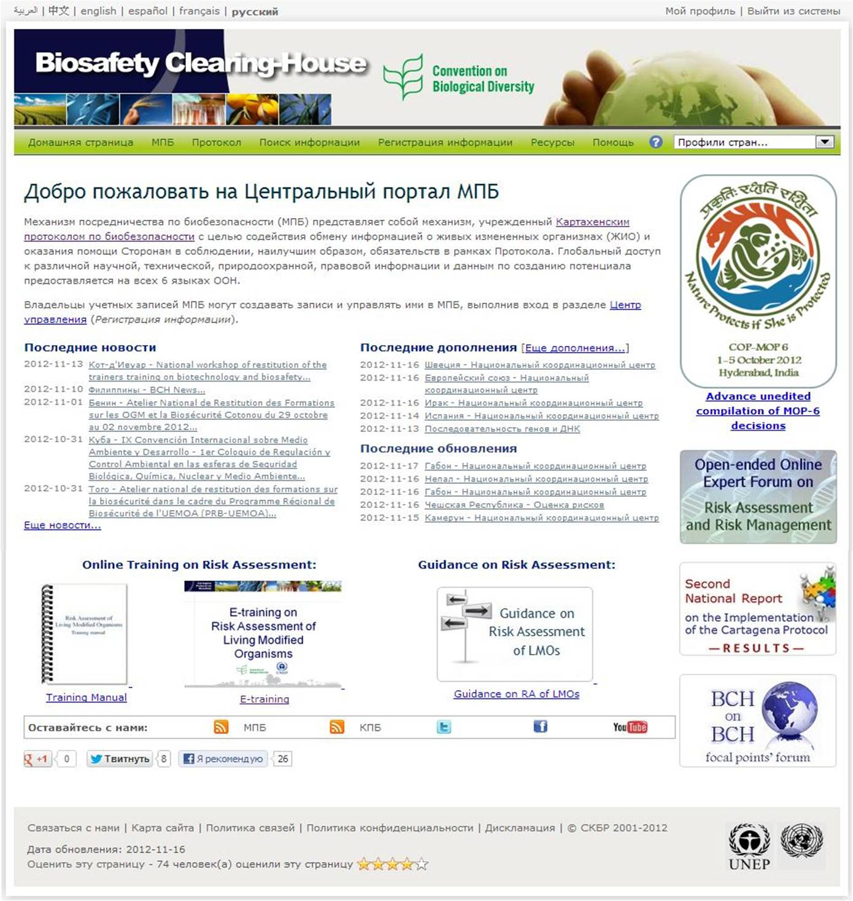

Рисунок 1 Центральный портал МПБ

Вся имеющаяся в МПБ информация подразделена на две категории: a) **Национальные записи**, предоставляемые правительствами в соответствии со Статьей 20 Протокола и б) **Справочные записи**, предоставляемые общими пользователями МПБ.

К наиболее распространенным типам информации, которую сотрудникам таможни вероятнее всего надо будет найти в МПБ, относится:

* Контактная информация национальных органов;
* Национальные решения о том, разрешен или нет импорт определенных ЖИО.

|  |  |
| --- | --- |
| mouse | **Упражнение 1: Поиск национального контакта** |

|  |  |
| --- | --- |
| huellas | **Упражнение 1: Решение**  В разделе МПБ «*Поиск информации*» выберите базу данных «*Национальные контакты*», задайте критерии поиска и нажмите на кнопку «Искать сейчас». На рисунке 2 показан пример поиска информации о компетентных национальных органах Индии. |

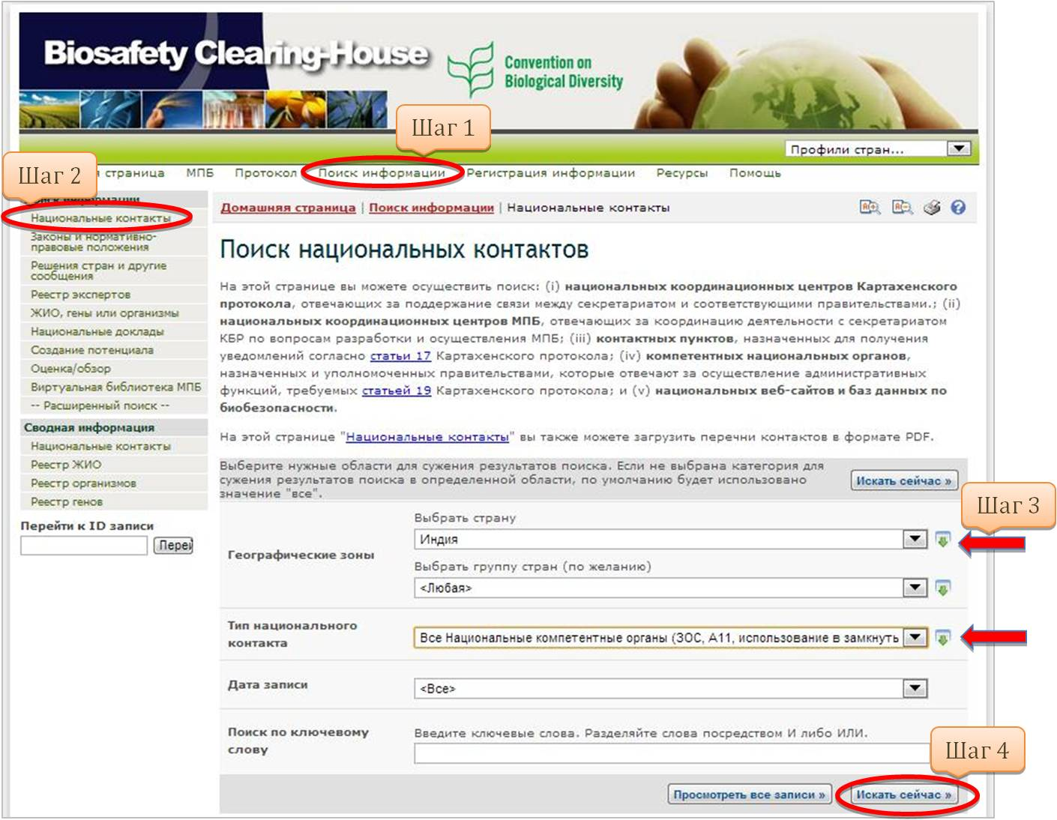

Рисунок 2 Поиск Национальных контактов

Результатом поиска должен быть перечень из одной или более записей. Для того чтобы просмотреть интересующую вас контактную информацию и прочие данные, необходимо нажать на соответствующую запись.

Как описано в разделе 2.2, одной из функций сотрудников таможни является проверка на наличие необходимого одобрения на импорт ЖИО. После того, как вам станет известно, какие ЖИО находятся в грузе – либо из информации, предоставленной в сопровождающейся документации, либо после отбора проб и проведения тестов на обнаружение ГМО – вы можете использовать эту информацию для поиска в МПБ решений стран.

В большинстве случаев, грузы живых модифицированных растений, таких как зерна и семена, будут обозначены в сопровождающей их документации посредством уникальных идентификаторов. Обзор существующей системы уникальных идентификаторов растений был представлен в Главе 2. Уникальные идентификаторы могут использоваться для упрощенного поиска информации в МПБ.

|  |  |
| --- | --- |
| mouse | **Упражнение 2: Поиск решения страны о ЖИО при помощи уникального идентификатора** |

|  |  |
| --- | --- |
| huellas | **Упражнение 2: Решение**  В разделе «*Поиск информации*» выберите базу данных «*ЖИО, гены или организмы*». В выпадающем меню «*Реестры*» выберите «*Реестр уникальных идентификаторов ЖИО (ЖИО-УиД)*». Далее, в поле «*Тип живого измененного организма*» выберитефункцию *«Фильтровать* *по уникальному идентификатору*». После этого появится новое выпадающее меню, в котором перечислены все уникальные идентификаторы, зарегистрированные в МПБ. Выберите из списка интересующий вас уникальный идентификатор и нажмите на кнопку «Искать сейчас». На рисунке 3 показан пример поиска уникального идентификатора кукурузы Монсанто YieldGard-«MON-00810-6». |

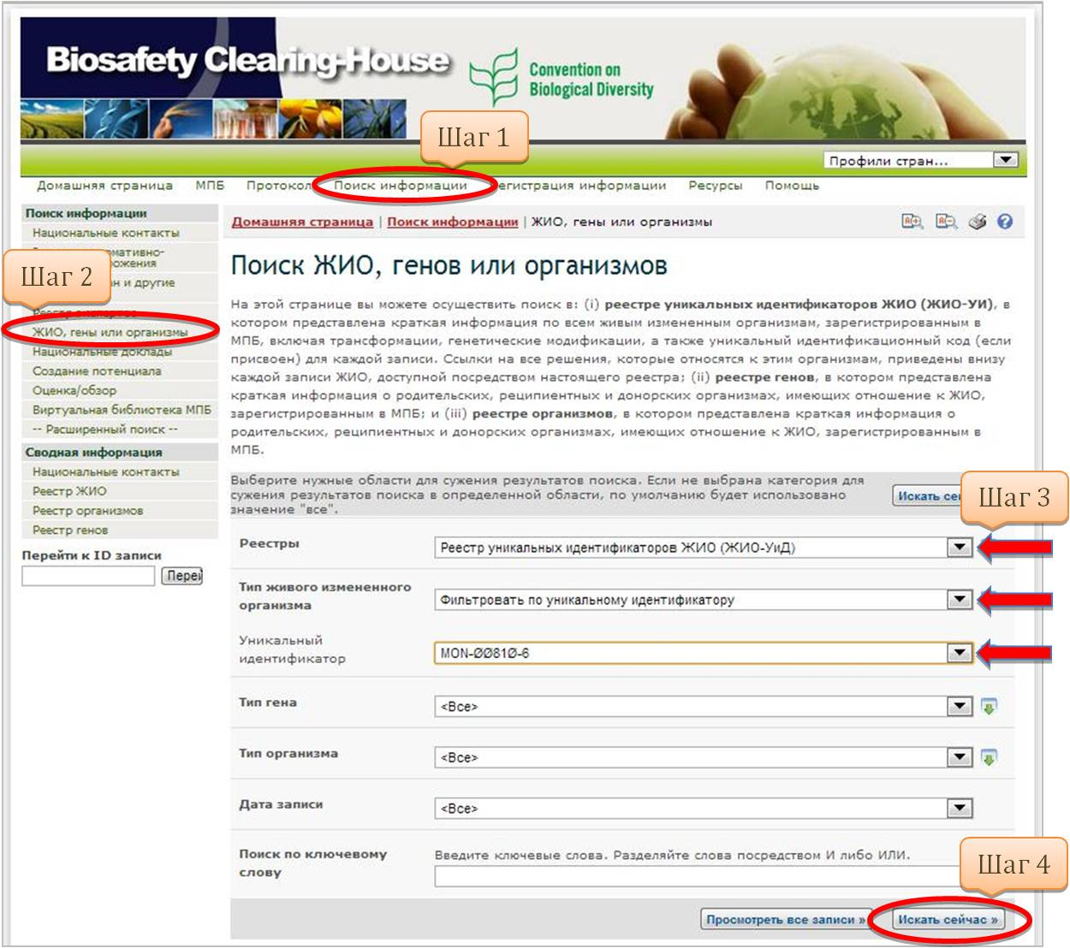

Рисунок 3 Поиск информации

Результатом поиска должна стать запись для кукурузы YieldGard. Нажав на ссылку записи, вы попадете на страницу где предоставлена информация о данном ЖИО, включая раздел о методах его обнаружения. В верхней части записи находится ряд вкладок, среди которых вы можете выбрать вкладку «*Решения страны*». Нажатие на вкладку открывает страницу, где приведена таблица с перечнем стран, принявших решение о данном ЖИО и предоставивших информацию о решении в МПБ (как видно на рисунке 4).

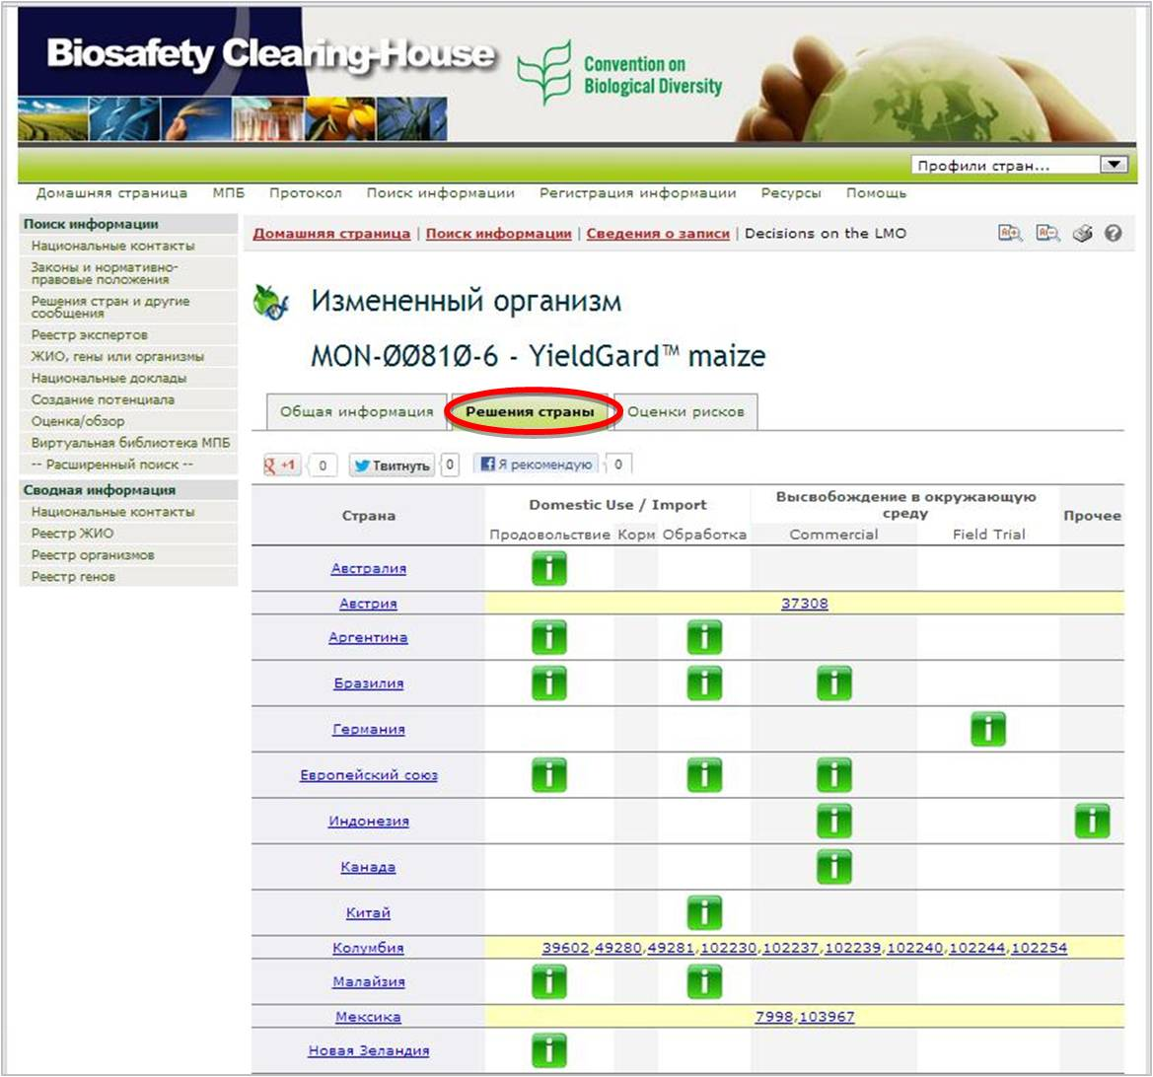

Рисунок 4 Решения

Зеленая иконка с буквой «i» служит ссылкой для перехода на страницу с решением страны, а также указывает тип использования ЖИО, рассматриваемый в решении, то есть, предназначены ли ЖИО для домашнего использования в качестве продовольствия, корма или для обработки; или для выпуска в окружающую среду; или для прочих целей. Нажатие на зеленую иконку открывает страницу, где вы можете увидеть результат решения, то есть, был ли одобрен импорт или использование данного ЖИО или нет, и есть ли какие-либо условия в случае его одобрения.

В некоторых случаях, номер записи может находиться на желтом фоне. Это означает, что информация о типе использования пока не поступила и запись не уточняет, какое именно использование ЖИО рассматривается в решении. Номер записи служит ссылкой для перехода на страницу решения.

Необходимо отметить, что вследствие того, что система уникальных идентификаторов применяется только к растениям, то в документации, сопровождающей груз, содержащий другие типы ЖИО, такие как рыба или микроорганизмы, не будет обозначен уникальный идентификатор. В этом случае, служащим таможни надо будет осуществлять поиск решений страны, используя другие функции МПБ. К другим способам поиска решений относится, например, использование «*Реестра организма*» и фильтра типа организма по общему названию или доступ к «*Профилю страны*», где перечислены все принятые страной решения.

# Специальные мероприятия и ресурсы Механизма посредничества по биобезопасности

|  |  |
| --- | --- |
| cámara | **ОБЗОР**  К специальным мероприятиям и ресурсам МПБ, имеющим отношение к служащим таможни относятся:   * Портал по обработке, транспортировке, упаковке и идентификации живых измененных организмов * Публикации и другие материалы по Картахенскому протоколу по биобезопасности * Быстрые ссылки на ЖИО * Обучающие материалы * Инициатива «Зеленая таможня» |

## Портал по обработке, транспортировке, упаковке и идентификации живых измененных организмов

Этот портал является местом для дискуссий и работы по обработке, транспортировке, упаковке и идентификации живых измененных организмов в рамках Картахенского протокола по биобезопасности.

Портал содержит раздел для сотрудников таможни, где можно найти дополнительные документы и ресурсные материалы. Многие из этих материалов были разработаны для серии обучающих семинаров по подготовке инструкторов по идентификации и документации живых измененных организмов в рамках Картахенского протокола, которые проводились с 2009 по 2011 год. Эти материалы предоставляют дополнительную информацию о Протоколе и МПБ, отборе проб, обнаружению и идентификации ЖИО, а также об опыте стран по трансграничному перемещению ЖИО. Они доступны по ссылке <http://bch.cbd.int/onlineconferences/portal_art18/htpi_customs.shtml>.

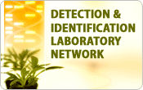

На портале также размещена электронная сеть лабораторий для обнаружения и идентификации ЖИО. Мероприятия и дискуссии, проводимые в рамках этой сети, направлены на обеспечение обмена информацией и опытом между лабораториями, а также на содействие идентификации ЖИО.

|  |  |
| --- | --- |
| mouse | **Упражнение 3: Поиск лабораторий по обнаружению и идентификации ЖИО в вашем регионе** |

|  |  |
| --- | --- |
| huellas | **Упражнение 3: Решение**   1. В разделе МПБ «*Поиск информации*» выберите базу данных «*Организации*». 2. В поле «*Географические зоны*» выберите ваш регион. Далее, в поле «*Тип организации*» выберите «*Laboratory for detection and identification of LMOs*» (Лаборатория по обнаружению и идентификации ЖИО).   3. Нажмите на кнопку «Искать сейчас». |

## Публикации и другие материалы по Картахенскому протоколу по биобезопасности

По Картахенскому протоколу были подготовлены различные материалы, в том числе:

* Информационные листки и плакаты по различным аспектам Протокола: <http://bch.cbd.int/protocol/cpb_factsheets.shtml>
* Ряд видео материалов, размещенных на канале МПБ в YouTube: <http://www.youtube.com/user/bchcpb>
* Выпуск «Standards for Shipments of Living Modified Organisms» (Стандарты транспортировки живых измененных организмов) технической серии по биобезопасности: <http://bch.cbd.int/protocol/cpb_technicalseries.shtml>.

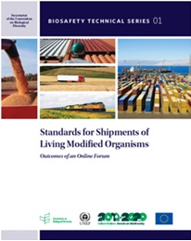

Выпуск технической серии по биобезопасности «*Стандарты транспортировки живых измененных организмов*» содержит краткий обзор стандартов, а также органов по установлению стандартов в отношении обработки, транспортировки, упаковки и идентификации ЖИО, включая Комиссию по Пищевому Кодексу (Codex Alimentarius), Международную Конвенцию по карантину и защите растений, Рекомендации ООН по перевозке опасных грузов (типовые правила), а также Всемирную таможенную организацию.

## Быстрые ссылки на ЖИО

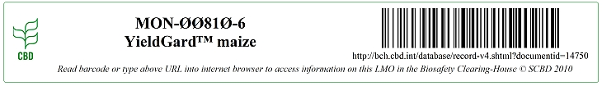

*Быстрые ссылки на ЖИО* представляют собой небольшие файлы изображений, идентифицирующие ЖИО по его уникальному идентификатору, торговому названию и ссылке на страницу МПБ, на которой доступна информация о данном ЖИО (например, характеристики ЖИО, решения стран, оценки рисков и т.д.). При помощи *Быстрых ссылок на ЖИО* можно получить быстрый доступ к необходимой странице МПБ, отсканировав штрих-код, либо набрав в окне браузера указанную ссылку. *Быстрые ссылки на ЖИО* доступны для загрузки на странице: <http://bch.cbd.int/resources/quicklinks.shtml>, где также можно просмотреть краткое видео для дополнительной информации о быстрых ссылках и о том, как они могут быть использованы.

|  |  |
| --- | --- |
| mouse | **Упражнение 4: Поиск быстрой ссылки для кукурузы YieldGard MON-ØØ81Ø-6** |

|  |  |
| --- | --- |
| huellas | **Упражнение 4: Решение**   1. В разделе МПБ «*Ресурсы*» выберите базу данных «*Быстрые ссылки на ЖИО*». 2. После того как откроется страница «*Быстрые ссылки на ЖИО*», выберите «*MON-ØØ81Ø-6 - YieldGard™ maize*» в выпадающем меню ссылок для загрузки. |

## Инициатива Зеленая Таможня

Инициатива Зеленая Таможня – это партнерство ряда международных организаций, сотрудничающих с целью предотвращения незаконной торговли экологически чувствительными предметами и содействия развитию легальной торговли ими.

Целью инициативы является улучшение потенциала сотрудников таможни и других структур, осуществляющих контроль, в проведении мониторинга и оказании содействия легальной торговли, а также в установлении и предотвращении незаконной торговли экологически чувствительными предметами, контролируемыми в рамках соответствующих конвенций и многосторонних соглашений по окружающей среде. Такие предметы включают вещества, разрушающие озоновый слой, токсические химические вещества, опасные отходы, исчезающие виды и живые измененные организмы.

Картахенский протокол по биобезопасности является одним из партнеров инициативы Зеленая Таможня. В рамках данной инициативы был разработан ряд материалов, включая Руководство по многосторонним экологическим соглашениям, краткое видео об Инициативе, а также другие обучающие материалы от некоторых партнеров. Все эти материалы доступны на веб-сайте Зеленой Таможни по адресу: <http://www.greencustoms.org>, а также на МПБ.